Anexa nr. 25 la Instrucţiunea cu privire la modul de
executare a lucrărilor cadastrale la nivel de teren

PLANUL GEOMETRIC
al bunului imobil proprietate a unității administrativ-teritoriale ____________,
amplasat în ________________________________
 |  | Reprezentarea grafică  a bunului imobil |  |  |  |  | Schema de încadrare
 |  |  |  |  |  |  |  | Semne convenţionale:
 | Caracteristicile tehnice
Tipul bunului |  |  | Numărul  cadastral | Apartenenţa | Suprafaţa,  (ha/ m²) | Categoria de destinaţie |  |  | Modul de folosinţă | Domeniul (public/privat) | Menţiuni
Menţiuni:
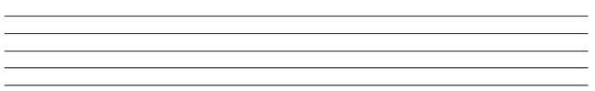

COORDONAT | EXECUTANT
Primar ______________________________ | Denumirea întreprinderii, executant al lucrării:
Primar ______________________________ | Tipul lucrării cadastrale:
Specialist pentru reglamentarea regimului funciar  ____________________________ | Adresa bunului imobil:
 | Conducător / Verificat | Semnătura,  ștampila | Numele, prenumele
_____________________________ | Conducător / Verificat | Semnătura,  ștampila | Numele, prenumele
_______________________________________________  ________________________________________________ | Executant | Semnătura | Numele, prenumele
 | Data elaborării  ________________  (data inspectării) | Sistem de coordonate  MR99 | Scara planului  _____________

